MOÇÃO Nº _________/2021

Exmo Sr. Presidente da Câmara Municipal de Sete Lagoas – MG.

A vereadora signatária vem requerer de V. Exa., ouvida a Casa após tramitação regimental, seja enviada moção de congratulações em homenagem à passagem de aniversário da Sra. Carmem Silva Martins de Andrade, que completa nesta data 86 anos de idade, para externar e concretizar nossa admiração e respeito.

Sala de seções, 08 de outubro de 2021.

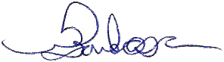
Marli Aparecida Barbosa
Vereadora MDB

